附件1：

比赛相关咨询群二维码
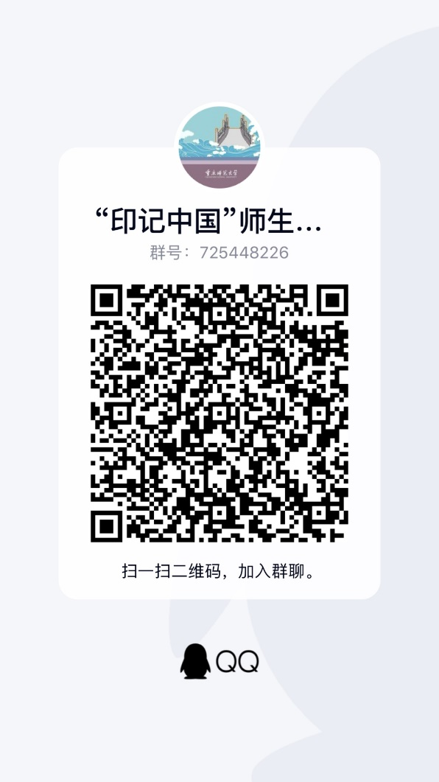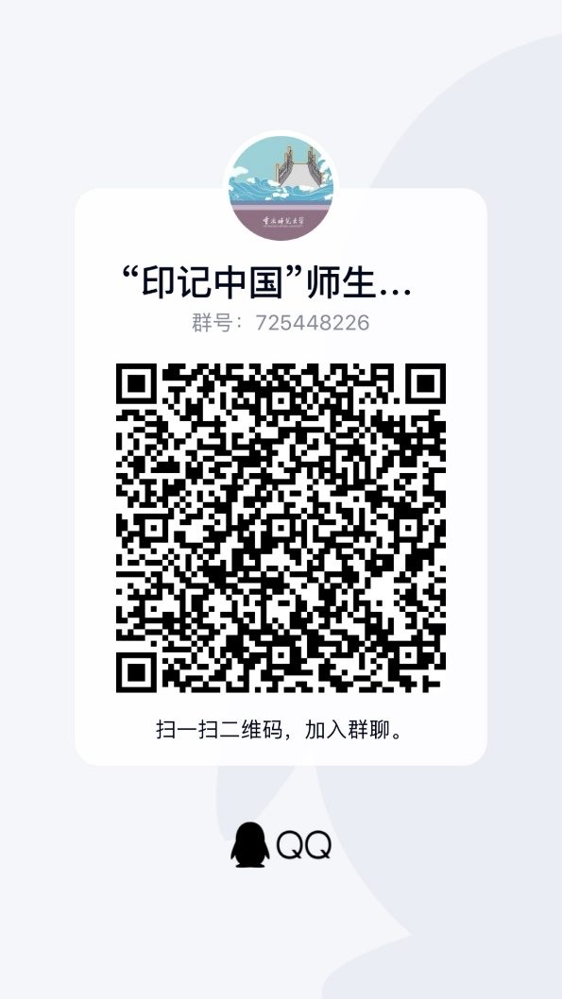
教师组咨询群
学生组咨询群

